IDinformation | 123
TitreFr | Communiqué Radio
TitreEN | --
DescriptionFr | sensibilisation sur le respect des mesures barrières lors de la fête du ramadan 2020
DescriptionEn | --
Auteur | Ministère de l'administration territoriale
TypeR | Image
Resource | 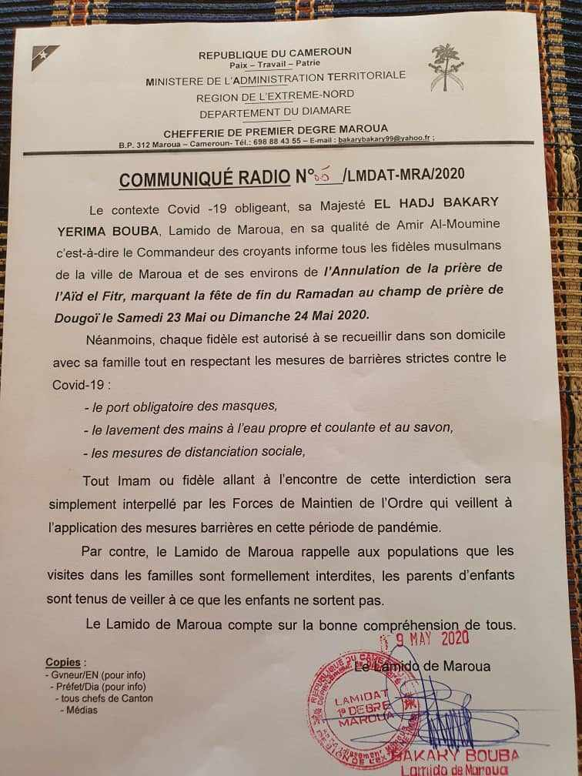
dateE | 13/10/2020
datedecreation | 19/05/2020
tag | covid-19, precaution, prévention
Categorie | Prévention
cat_lieu | Région de l'Extrême-nord

